Instructable Lichtballon groep 2

Introductie
Zonlicht wordt inmiddels al door vele huishoudens via zonnepanelen omgezet in beweging. In dit project willen wij ook licht omzetten in beweging, maar dan zonder omslachtigheden zoals het foto-elektrische effect. Om te demonstreren dat licht niet zwaar hoeft te zijn, hebben wij hier: de lichtballon!

In de lichtballon wordt zonlicht (of in het geval van het bewolkte Nederlandse weer, een 12V halogeen lamp) omgezet in warmte. Dit gebeurt door een stralingsabsorberend element, dat zijn warmte via convectie weer kwijtraakt aan zijn omgeving, de binnenkant van de lichtballon. De lucht binnenin de ballon zal warmer worden dan de omgeving en het drukverschil zal de ballon doen opstijgen.

De zon zelf is een grote brandende bol vuur en om ervoor te zorgen dat de ballon dat zelf niet wordt, moeten we zorgen dat die kan opstijgen zonder dat die heel zijn eigen gewicht hoeft te tillen. Daarom helpen wij de lichtballon een handje door hem met een contragewicht van tevoren uit te balanceren.

Stap 1: Materialen en Gereedschap
Voor dit project heb je nodig:

Voor het statief:
4*30cm x 2,5cm 2,5cm item staaf (4€)
3*1m x 2,5cm 2,5cm item staaf (3€)
2*20cm x 2,5cm 2,5cm item staaf (2€)
2* katrol (4.30€)
5*elastieken(gratis zit in def doos)
1*touw (0.80€)
1*emmer (0.93€) herbruikbaar https://www.action.com/nl-nl/p/2507879/bouwemmer/
40*item insert(1.60€)
14*hoekstuk item connect(1.40€)
4*rechtstuk item connect (0,40€)

Voor het warmte element:
1 rol aluminiumfolie (minimaal 4.5 m^2 nodig) (2€)
1 spuitbus met zwarte hittebestendige verf (10,79€)
(gebruikt: MOTIP effect high temp zwarte verf)
Aluminium tape (5€)
6*item 30 cm (6€) herbruikbaar.
4*item insert (0.16€) herbruikbaar
2* hoekconnectie (0.20€) herbruikbaar.
Voor de ballon:
3 reddingsdekens (€3,27)
10m ijzerdraad (hobbydraad) 2mm dik (€7,49)
5m dun ijzerdraad (€0.77)
Aluminium tape

Voor de lichtbron:
Bouwlamp (€9.71) herbruikbaar.
https://www.toolstation.nl/buiten-breedstraler/p13443?channable=002a9169640031333434339d?store=BN&utm_source=google&utm_medium=cpc&utm_campaign=NL_PMax_NB_Products_only&utm_id=22694948573&utm_term=&utm_content=&gad_source=1&gad_campaignid=22695010724&gclid=Cj0KCQjwjdTCBhCLARIsAEu8bpJdj0cVxIHpVzpEpF42VwFiZ0bHZzIgCMpA9jZZWz1D_310YFYY8sAaAtqGEALw_wcB

Stap 2: Het statief

Fundering
Pak 4 item staven van 30 cm lang. Doe in elke staaf aan 3 zijden een item insert.
Pak één 20 cm item staaf, zet die recht op neer, schuif daar tegenaan de 4 item staven van 30 cm met de kant die geen insert heeft naar beneden. Verbind de 30 cm item staven nu met elkaar door hoek connectors. Haal nu de 20 cm item staaf weer weg.

Het katrol
Pak 1 1m item staaf en doe hier aan beide uiteinden 2 inserts. Zorg dat deze inserts tegenover elkaar staan. Noem deze kanten links en rechts, doe nu aan de onderkant 2 item inserts.
Pak 2 20 cm item staven doe bij beide 2 inserts aan 1 kant verbindt deze nu in het midden met de item staaf van 1m zodat er aan beide kanten evenveel uitsteekt gebruik hierbij weer hoek connectors. Voeg nu aan de bovenkant van de 20 cm item staven een katrol toe zodat elke 20 cm item staaf een katrol aan de bovenkant heeft.
Tussenstuk
Pak 2 item staven van 1m doe bij allebei 1 insert aan alle zijden verbindt deze 2 staven nu met rechte connectoren. Kies er eentje als onderkant, doe bij deze nogmaals aan elke zijde 1 item insert. Bij de bovenkant voeg eraan 2 tegenovergestelde zijden nog 1 item insert in.

Samenvoegen
Zet het tussenstuk in de fundering en maak het vast via hoek connectors.
Pak nu het katrol en maak dat vast aan de bovenkant van het tussenstuk zodat 1 kant 70 cm uitsteekt. Zet als laatste de katrollen op een hoek zodat als er touw overheen wordt gehangen het niks aanraakt behalve de katrol.

Touw
Knoop de emmer met water vast aan het touw en bewaar dit zodat dit later verbonden kan worden met de ballon.

Stap 3: Het warmte element
Knip de aluminiumfolie zodat je twee schijven van aluminiumfolie met een diameter van 70 cm krijgt. Als de rol aluminiumfolie kleiner dan 70 cm breed is, kunnen er verschillende strips met lengte 80 cm afgeknipt worden en aan elkaar geplakt worden met aluminiumtape. Schuur vervolgens licht het oppervlak van de aluminium schijf. Zorg ervoor dat er zo min mogelijk gaten ontstaan in de aluminiumfolie.
Spuit daarna de geschuurde kant van de aluminium schijf zwart met de spuitbus van hittebestendige verf. Vanwege het geschuurde oppervlak zou het moeten kunnen hechten. Gebruik de spuitbus buiten.
Ten slotte moet de verf uitgehard worden, anders gaat deze licht roken als de lamp te dicht op de verf komt. Om de verf uit te harden wordt de geverfde aluminium plaat achter een raam in de zon gelegd, of in een andere omgeving gelegd waar deze ongeveer 60 minuten opgewarmd wordt.

Om het warmte element in de ballon te zetten, wordt deze op de hoepel met een diameter van 70 cm gelegd. In stap 4 wordt uitgelegd hoe deze in elkaar gezet wordt.

Stap 4: De ballon
Knip van de rol ijzerdraad 2mm dikte de volgende lengtes af:
1x 2.9m
2x 1m
1x 2.6m
2x 0.85m
Buig de stukken van 2.9m en 2.6 elk apart tot cirkels met 10 cm overlap van de uiteinden en draai deze uiteinden met een tang om elkaar heen. Je hebt nu twee cirkels, een grote en een kleine.
De overgebleven stukken ijzerdraad moeten recht gedraaid worden. Een van de stukken van 1m moet omgebogen worden zodat er in het midden een lus ontstaat. Hier gaat de ballon aan opgehangen worden. De rechte stukken moeten een kruis maken in beide cirkels zoals aangegeven in deze afbeelding:
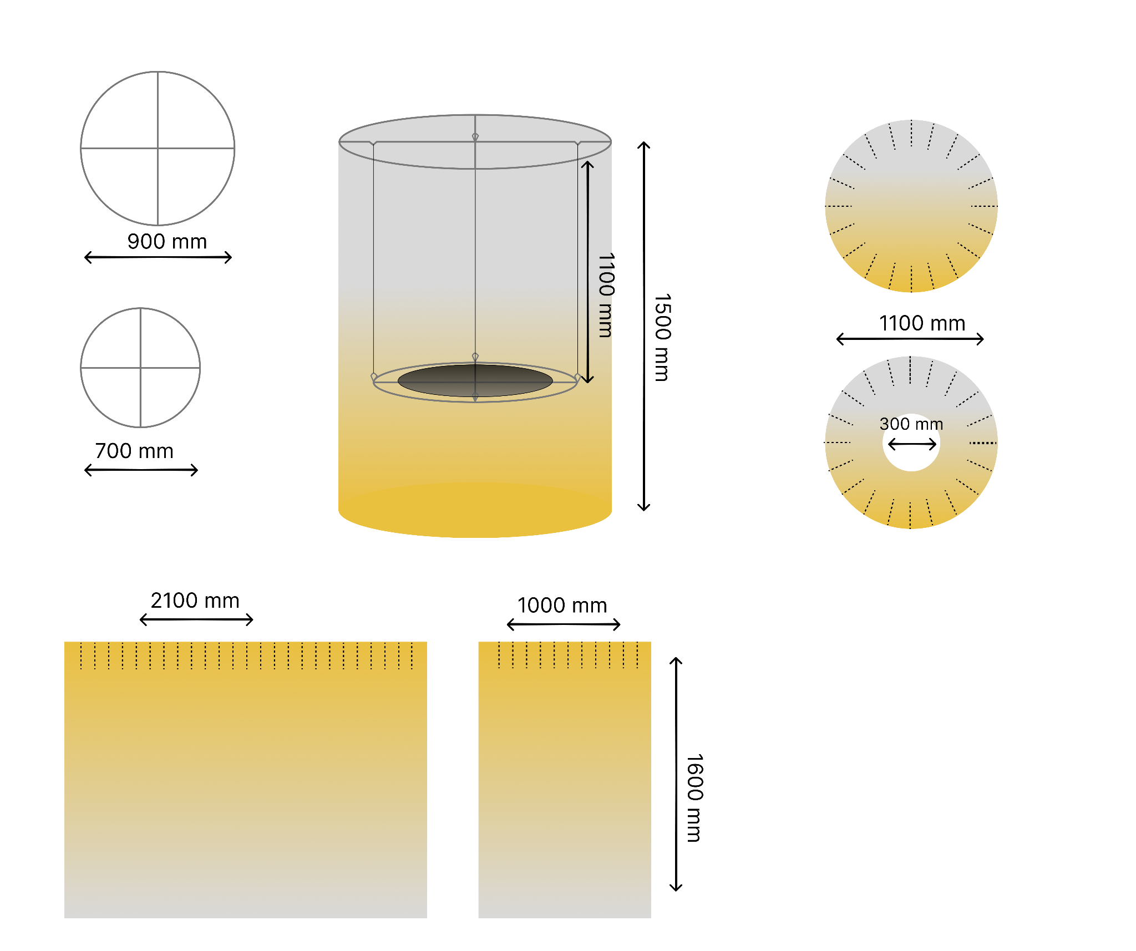
De rechte stukken kunnen aan de cirkels vastgesoldeerd worden (knip dan het overtollige ijzerdraad van de rechte stukken af), of simpelweg met een tang er omheen gebogen worden

De twee cirkels kunnen nu met de 4 lengtes dun ijzerdraad verbonden worden tot een soort ‘mobile’.
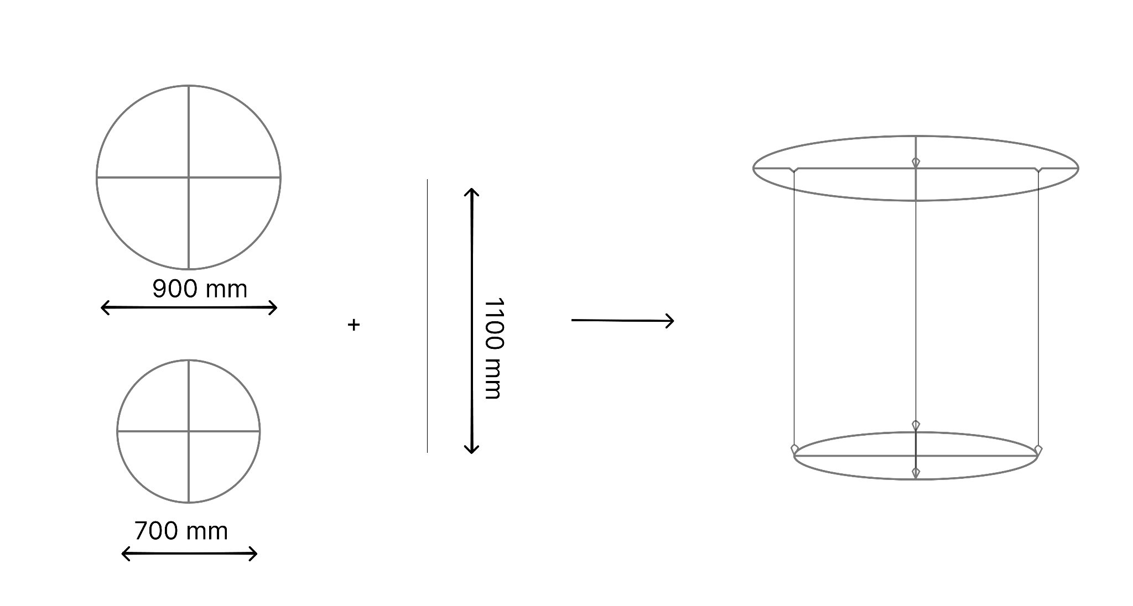

Neem de drie reddingsdekens en knip ze zoals aangegeven in de onderstaande afbeelding:
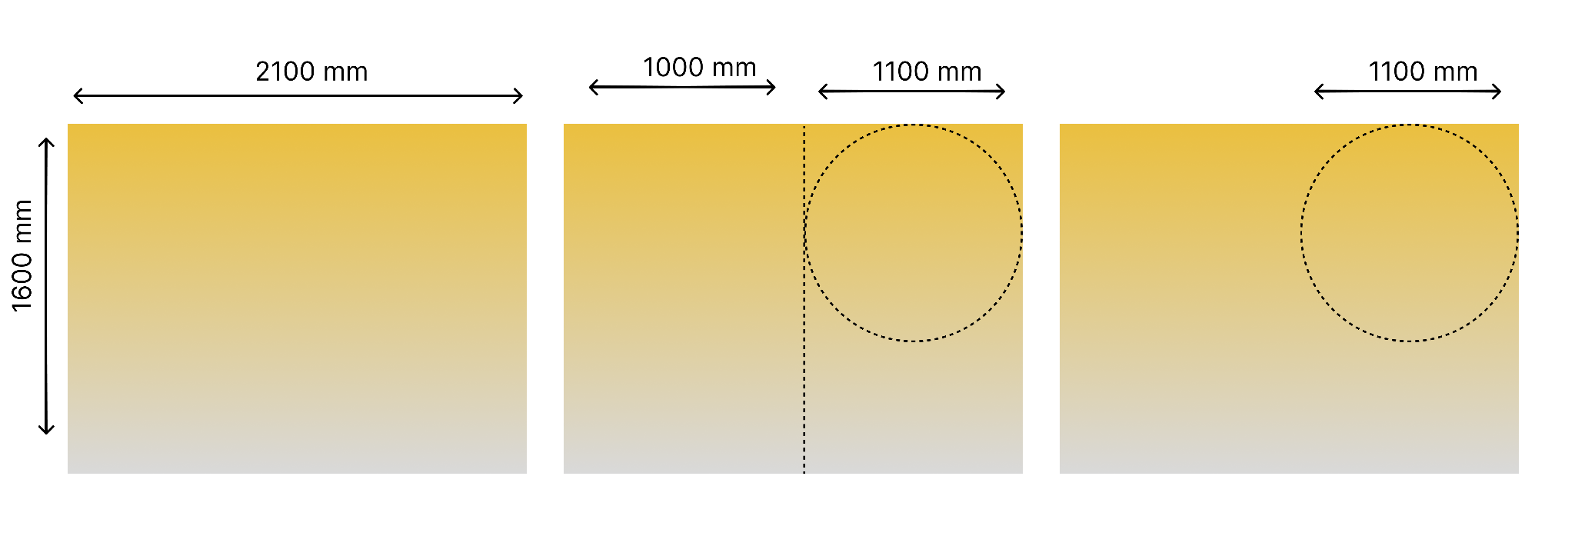
Knip de uitgeknipte vormen in met 10 cm zoals aangeven in de onderstaande afbeelding met stippellijnen. Bevestig de twee rechthoekige stukken met een overlap van ca. 10 cm zoals aangegeven met de gearceerde grijze rand.

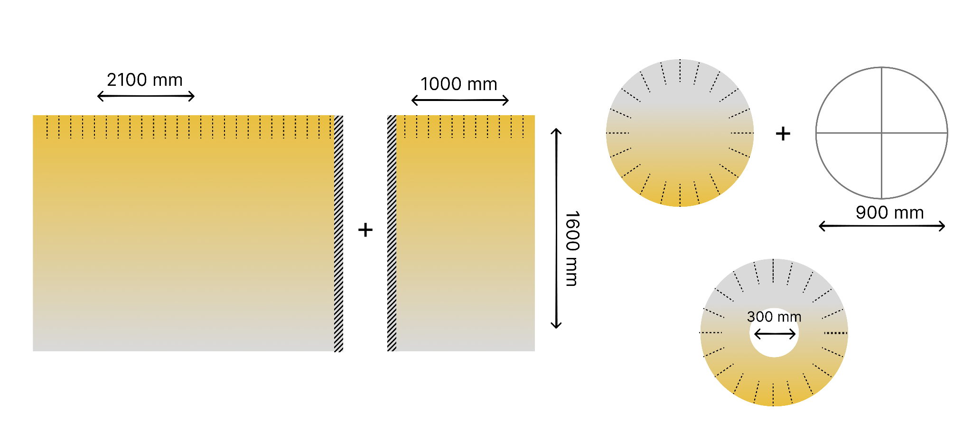
Knip een gat met een diameter van 30cm uit een van de cirkels en leg de andere cirkel zonder gat met de zilveren kant naar boven en leg het grote cirkelframe erbovenop. Vouw de flappen naar binnen en plak deze vast met aluminium tape. Maak een klein gaatje waar de lus tegen de deken aandrukt. Plak deze dicht met aluminium tape om uitscheuren te voorkomen
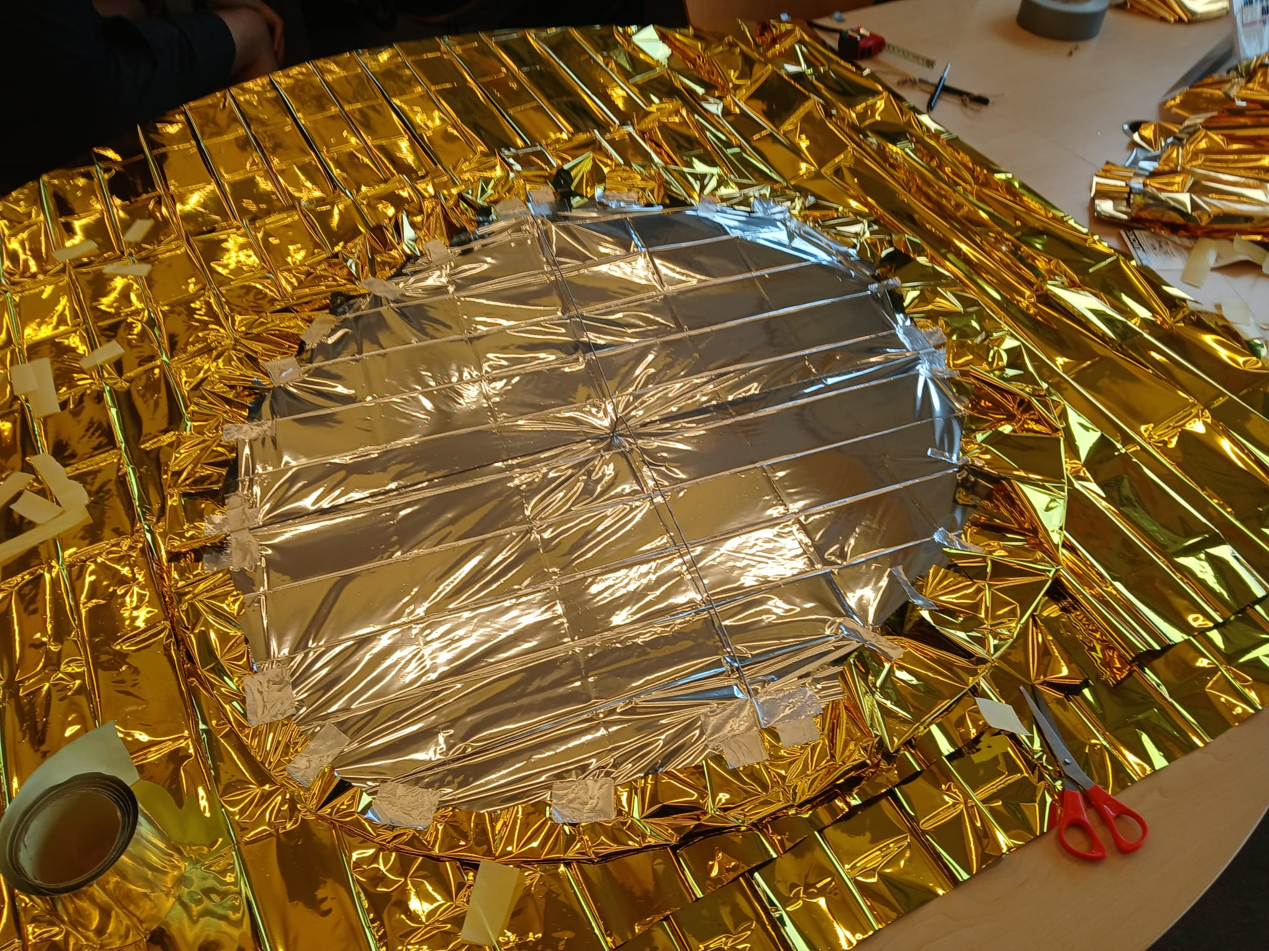

Vouw de flappen van de grote rechthoek een voor een om de opgespannen cirkel en bevestig met aluminium tape.
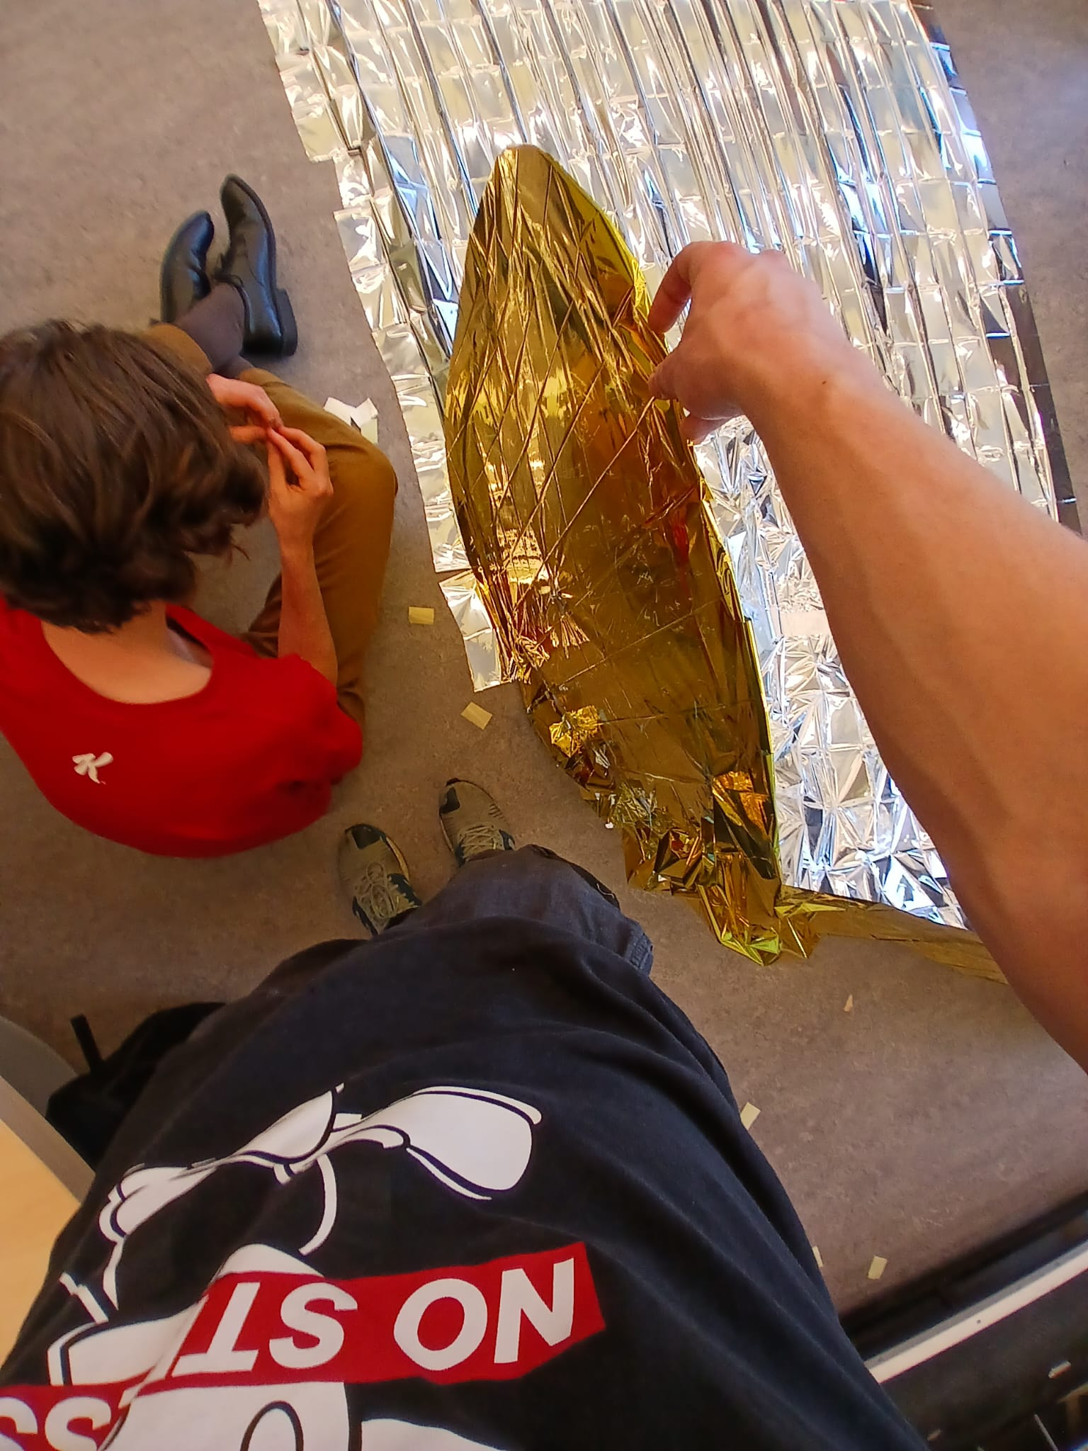

Hang te ballon op aan de bovenste lus. Plak de overlappende rand van het rechthoekige stuk deken vast met aluminium tape. De ballon hoort er nu zo uit te zien:
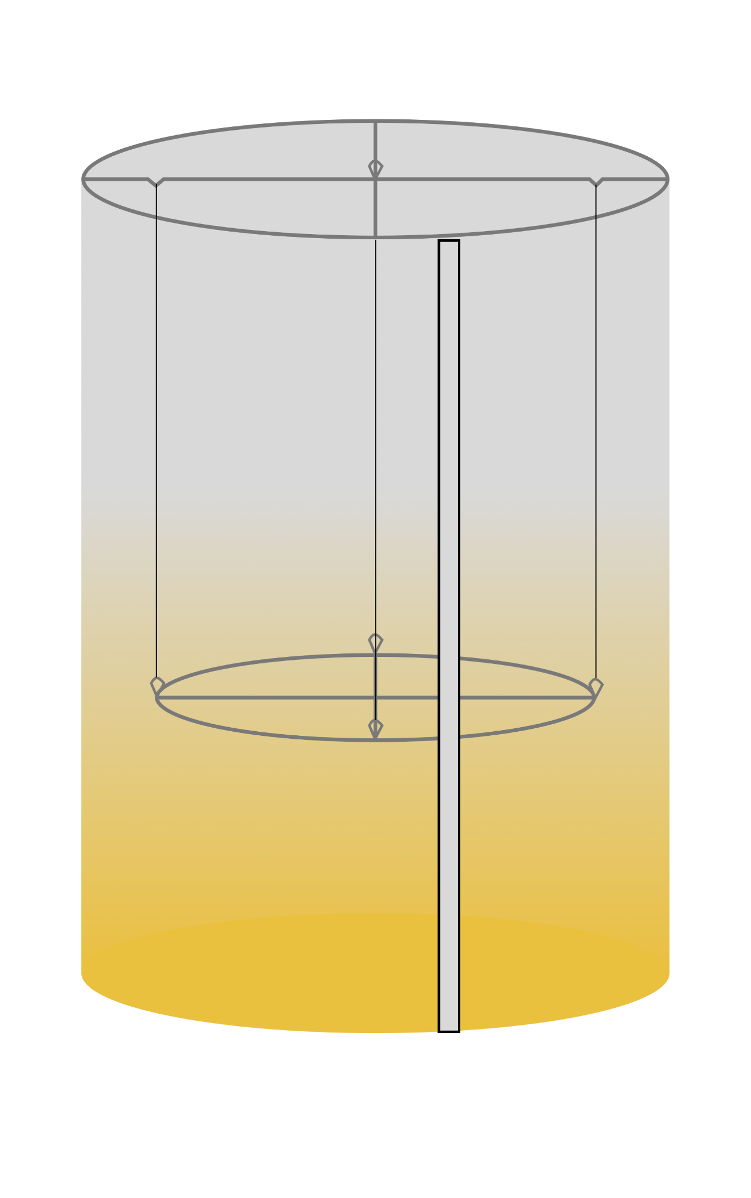
Bevestig nu het warmte element uit Stap 3 met aluminium tape aan de kleine ijzerdraad cirkel.
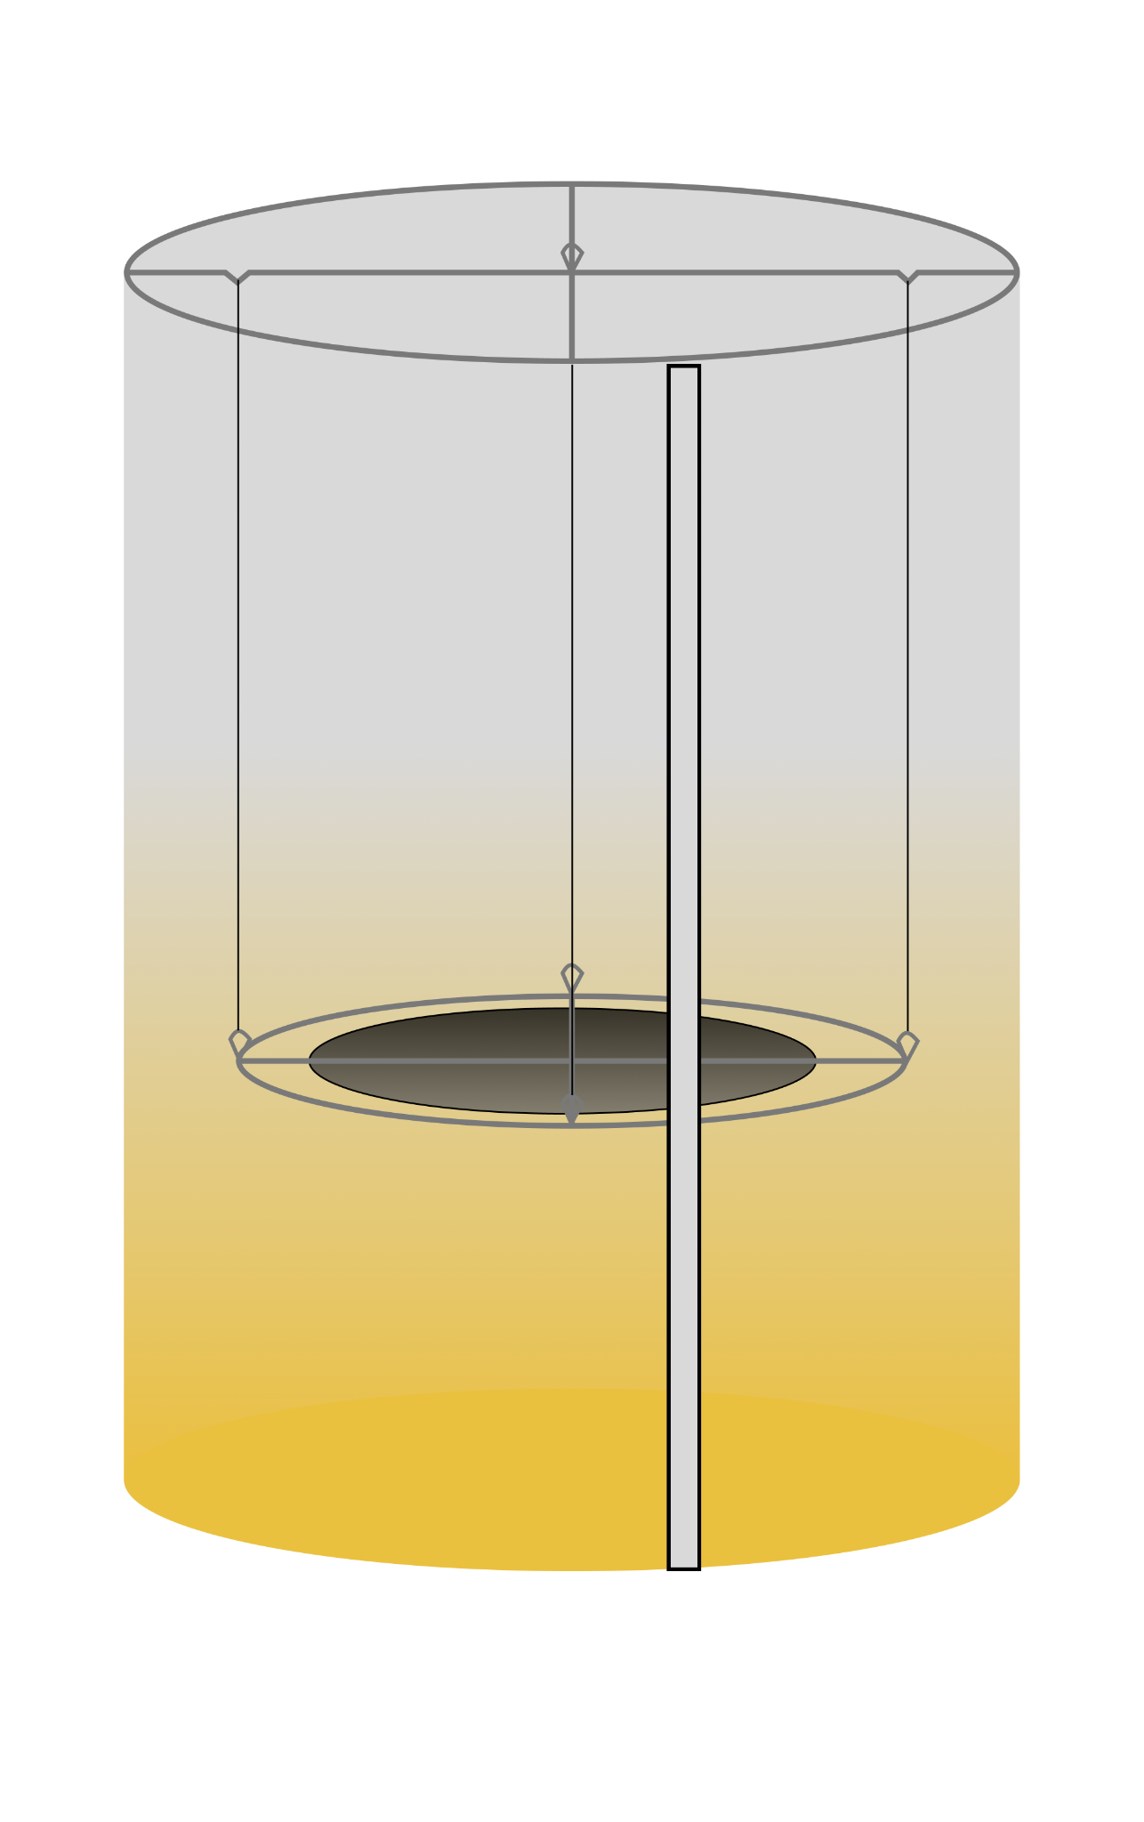
Leg de uitgeknipte cirkel met gat op de grond, en laat de ballon erop zakken. Je kunt nu een voor een de flappen van de cirkel op de ballon vouwen en vastplakken met aluminium tape.

Stap 5: De lichtbron
De lichtbron wordt tegen het statief aan gezet.
Bouw dan van item staven van 30 cm een spiegelhouder door eerste 2 U’s te maken met hoekconnectie punten om het samen te houden. Leg 1 van deze U’s plat op de grond en schroef de andere U er tegen aan met de stelen omhoog en de bodem van de U op de grond tegen de stelen van de andere U. Zet hier de spiegel van 20 bij 20 cm er schuin op.

Om de toeschouwers niet te verblinden en zoveel mogelijk licht op de spiegel te richten, wordt er een tunnel van aluminiumfolie gebruikt. Eerst wordt er een frame van ijzerdraad van 20x25x30 cm gemaakt. Meet de ijzerdraad af als volgt:
2x25cm
2x90cm
1x110cm
Wikkel vervolgens een 110 cm lang stuk aluminiumfolie met een breedte van 30 cm om de frame. Op de foto is te zien hoe de constructie er uit komt te zien.
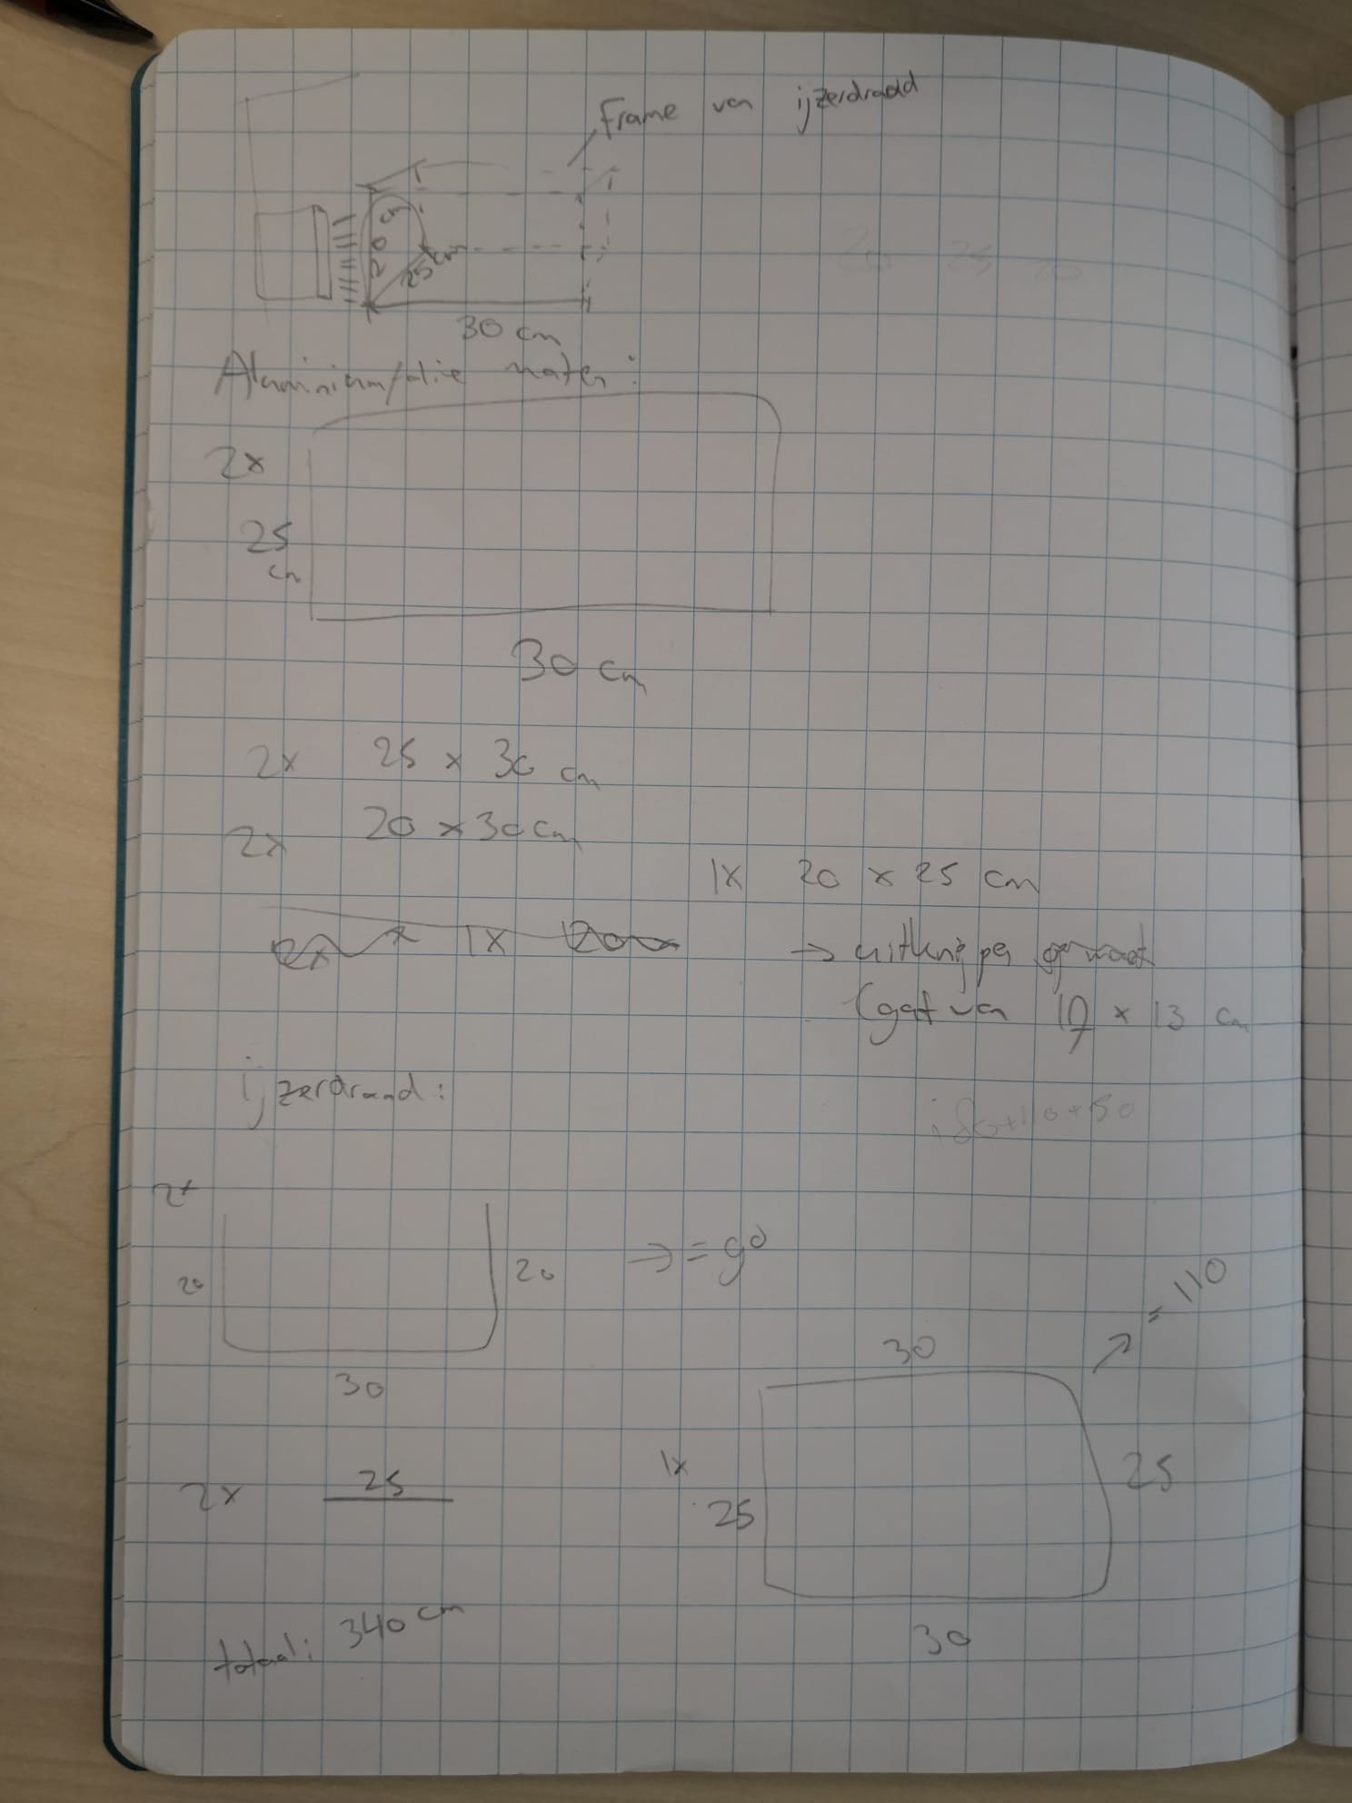
Begroting:
Stap 1
Alles wat herbruikbaar is, is halve prijs.
4*30cm x 2,5cm 2,5cm item staaf (4€) herbruikbaar
3*1m x 2,5cm 2,5cm item staaf (3€) herbruikbaar
2*20cm x 2,5cm 2,5cm item staaf (2€) herbruikbaar
2* katrol (4.30€) herbruikbaar
1*touw 2.5m (onbekend) herbruikbaar
1*emmer (0.93€) herbruikbaar https://www.action.com/nl-nl/p/2507879/bouwemmer/
40*item insert(1.60€) herbruikbaar
14*hoekstuk item connect(1.40€) herbruikbaar
4*rechtstuk item connect (0,40€) herbruikbaar
1 rol aluminiumfolie (minimaal 4.5 m^2 nodig) (2€)
1 spuitbus met zwarte hittebestendige verf (10,79€)
(gebruikt: MOTIP effect high temp zwarte verf)
Aluminium tape (5€)
6*item 30 cm (6€) herbruikbaar.
4*item insert (0.16€) herbruikbaar
2* hoekconnectie (0.20€) herbruikbaar.

3 reddingsdekens (€3,27)
10m ijzerdraad (hobbydraad) 2mm dik (€7,49)
5m dun ijzerdraad (€0.77)

Bouwlamp (€9.71) herbruikbaar.
https://www.toolstation.nl/buiten-breedstraler/p13443?channable=002a9169640031333434339d?store=BN&utm_source=google&utm_medium=cpc&utm_campaign=NL_PMax_NB_Products_only&utm_id=22694948573&utm_term=&utm_content=&gad_source=1&gad_campaignid=22695010724&gclid=Cj0KCQjwjdTCBhCLARIsAEu8bpJdj0cVxIHpVzpEpF42VwFiZ0bHZzIgCMpA9jZZWz1D_310YFYY8sAaAtqGEALw_wcB

Spiegel(10€) herbruikbaar
Houten plank en lasersnijder ter statief voor de lamp(2€)
Totaal = 53.98€

Stap 2
4*30cm x 2,5cm 2,5cm item staaf (4€) herbruikbaar
3*1m x 2,5cm 2,5cm item staaf (3€) herbruikbaar
2*20cm x 2,5cm 2,5cm item staaf (2€) herbruikbaar
2* katrol (4.30€) herbruikbaar
1*touw 2.5m (onbekend) herbruikbaar
1*emmer (0.93€) herbruikbaar https://www.action.com/nl-nl/p/2507879/bouwemmer/
40*item insert(1.60€) herbruikbaar
14*hoekstuk item connect(1.40€) herbruikbaar
4*rechtstuk item connect (0,40€) herbruikbaar
Totaal = 11,22€
Stap 3
Bouwlamp (€9.71) herbruikbaar.
https://www.toolstation.nl/buiten-breedstraler/p13443?channable=002a9169640031333434339d?store=BN&utm_source=google&utm_medium=cpc&utm_campaign=NL_PMax_NB_Products_only&utm_id=22694948573&utm_term=&utm_content=&gad_source=1&gad_campaignid=22695010724&gclid=Cj0KCQjwjdTCBhCLARIsAEu8bpJdj0cVxIHpVzpEpF42VwFiZ0bHZzIgCMpA9jZZWz1D_310YFYY8sAaAtqGEALw_wcB

Spiegel(10€) herbruikbaar
6*item 30 cm (6€) herbruikbaar.
4*item insert (0.16€) herbruikbaar
2* hoekconnectie (0.20€) herbruikbaar.
Totaal= 32,83€
Stap 4
3 reddingsdekens (€3,27)
10m ijzerdraad (hobbydraad) 2mm dik (€7,49)
5m dun ijzerdraad (€0.77)
Totaal = 11,53€

Stap 5
3m ijzerdraad (hobbydraad)
Aluminiumfolie

Het totale gebruikte budget inclusief halve prijs voor herbruikbare dingen is dus 53.98€
Dit valt binnen het budget van 70€.
Verder is bij elke stap te zien hoe duur de onderdelen in die stap zijn .

